第３８回てんかん専門職セミナーのご案内

～ てんかんのある児童 ～

今回のセミナーでは、てんかんのある児童にかかわる専門職の皆様を対象にして、「てんかん」に対する知識や発作を含めた対応の仕方、てんかん児を取り巻く家庭や教育場面での問題点などについて理解を深めていただくことを目的に開催いたします。

【主 催】 独立行政法人国立病院機構 静岡てんかん・神経医療センター

【日 時】 平成 ２８年 ８月 ３日（水） 9:45～16:00

【場 所】 国立病院機構 静岡てんかん・神経医療センター ３階講堂

【日 程】
9:30～ 9:45 | 受 付（３階講堂前）
9:45～ 9:50 | 開 会（オリエンテーション）
9:50～10:00 | 主催者挨拶 静岡てんかん・神経医療センター院長 井上 有史
10:00～11:15 | 講 義１「てんかんの基本的知識」  小児科医師 大星 大観
11:15～11:25 | 休 憩
11:25～11:55 | 講 義２「てんかん発作時の対応と他部門との連携」  てんかん院内認定副看護師長 松田 春美
11:55～12:00 | 講義入替
12:00～12:30 | 講 義３「てんかん児の保育」  療育指導室主任保育士 藤森 潮美
12:30～13:15 | 昼 食
13:15～13:45 | 講 義４「てんかん児のリハビリテーション」  リハビリテーション科理学療法士 園田 安希
13:45～14:00 | 休 憩
14:00～15:20 | 講 義５「てんかん児の指導上の留意点」  発達支援室主任 杉山 修
15:20～15:30 | 閉 会（事務連絡）
15:30～16:00 | 施設見学（療育棟、Ａ４病棟、中央脳波室、作業療法棟など）
【参加のご案内】

・参加対象 ： てんかんのある児童にかかわる専門職の方
静岡県内をはじめ近隣の都道府県の特別支援学校教員（特に
経験年数は問わない）、静岡市内の小・中学校の養護教諭、
静岡市内の保育所保育士及び幼稚園教諭、児童施設職員等。

・参加定員 ： 申し込み受付順で、定員50名になり次第締め切りとします。
・参加費用 ： 無料です。但し、事前予約で昼食用の弁当を注文された方は、
当日の受付において、弁当代として500円を徴収します。
・申込期限 ： 平成２８年７月８日（金）付到着までの申し込み受付とします。
・申込方法 ： 参加申込書に必要事項を記入の上、郵送またはFAXにて下記
まで、お申し込みください。なお、お問い合せにつきましては、電話ではなく、E-mailかFAXにてお願いいたします。
（申し込み用紙はホームページ上からダウンロードできます）

・申込先 ： 〒420-8688 静岡市葵区漆山８８６番地
国立病院機構 静岡てんかん・神経医療センター 療育指導室
「第３８回てんかん専門職セミナー」係
FAX ： 054-247-9781
E-mail ： shidou-s@ shizuokamind.org
HP ： http://www.shizuokamind.org

【静岡てんかん・神経医療センターへのアクセス】
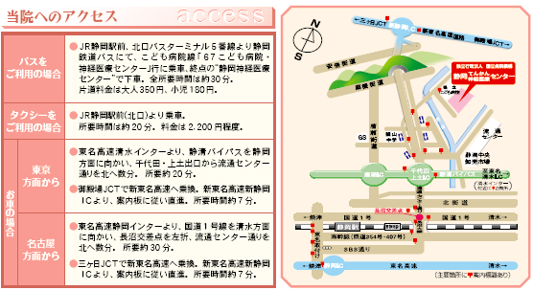
［JR静岡駅前のバス発車時刻］ （5番のりば「こども病院・神経医療センター行き」）
※８：３２発→９：０９着か、８：５５発→９：２５着にお乗りください。
※バスの乗車運賃は、片道大人３６０円です。
当日はなるべく公共交通機関をご利用されますようにお願いします。
第３８回「てんかん専門職セミナー」参加申込書
ふり がな
氏 名

勤 務 先

職 種 | 経験年数 年
住 所 | 〒
連 絡 先 | TEL （ ） －  FAX （ ） －  E-mail ：
昼 食  （該当に○を） | 注文する ・ 注文しない
領収書宛名  【事業所名等で  発行する必要のある方のみ】 | 【※領収証の但し書きについては、「弁当代」で統一されます】
今回の研修会
参加に際して
事前に質問の
ある方は記入して下さい

